结面向对象建模分析I报告

（综合设计性实验，2学时）

一、实验目的与要求
1、掌握面向对象分析报告的撰写；
2、掌握用例图、类图、的绘制。
要求：
1. 2人一组。
2.严格按照实验报告格式编写；
3.实验报告内容详实，公正，态度认真。

二、实验环境
1.个人计算机
2.常用工具软件：MS Office 2010
3.CASE软件：Visio2002

三、实验预习与准备
1.每一人组成实验小组
2.复习课堂教学内容
3.选择实验对象，查阅有关资料
4.熟悉实验指导书内容
5.实验报告、实验记录用纸等

四、实验内容和步骤
完成《河北省重大技术需求征集系统》系统分析报告。主要内容包括：
1、组织情况简述；（文字和图形描述）
2.系统目标和开发的可行性；（文字描述（目标、好处、度量））
3.现行系统运行状况；（业务用例和业务流程图）
4.新系统的逻辑方案。（用例图、类图、类图之间的联系等设计）

五、实验报告示例：
河北省重大技术需求征集系统
一、组织结构分析
组织机构图（略）
二、系统目标和开发的可行性
略
三、业务用例描述
四、用UML的静态建模机制定义并描述本系统的静态结构
（一）建立系统的用例图
通过以下六个问题识别角色
(1)谁使用系统的主要功能？
(2)谁需要系统的支持以完成日常工作任务？
(3)谁负责维护，管理并保持系统正常运行？
(4)系统需要应付（或处理）哪些硬设备？
(5)系统需要和哪些外部系统交互？
(6)谁（或什么）对系统运行产生的结果（值）感兴趣？
（二）识别系统的类
通过名词识别法和系统实体识别法等方法可以识别出系统的类,
根据下述原则进一步确定类：
- 去掉冗余类：如两个类表述同一信息，应保留最具有描述能力的类
- 去掉不相干的类：删除与问题无关或关系不大的类，如“费用”。
③ 删除模糊的类：有些初始类边界定义不确切，或范围太广，应该删除。如“系统”、“安全措施”、“记录保管”、“银行网络”。
④ 删除那些性质独立性不强的，而应该是类“属性”的候选类：如“帐户数据”、“收据”、“现金”、“事务数据”。
⑤ 所描述的操作不适宜作为对象类，并被其自身所操纵，所描述的只是实现过程中的暂时的对象，应删去。如“软件”，“访问”。
附录：类的识别方法
1、名词识别法
识别问题域中的实体，实体的描述通常用名词、名词短语、名词性代词的形式出现。
用指定语言对系统进行描述；
从系统描述中标识名词、名词短语、名词性代词；
识别确定（取、舍）类。
2、系统实体识别法
不关心系统的运作流程及实体之间的通信状态，而只考虑系统中的人员、组织、地点、表格、报告等实体，经过分析将他们识别为类（或对象）。
被标识的实体有：系统需要存储、分析、处理的信息实体、系统内部需要处理的设备、与系统交互的外部系统、系统相关人员、系统的组织实体。
在确定类时，常使用两类技术：
（1）分解技术 将整体类和组合类分解。可控制单个类的规模。
（2）抽象技术 根据一些类的相似性建立抽象类，并建立抽象类与这些类之间的继承关系。
抽象类实现了系统内部的重用，很好地控制了复杂性，并为所有子类定义了一个公共的界面，使设计局部化，提高系统的可修改性和可维护性。
（三）为每个建模实体准备数据词典 — 描述模板
对类进行精确描述，如ＡＴＭ系统中类的范围、成员、方法的限制等。
（四）确定类关联
两个或多个类之间的相互依赖关系就是关联，实现关联的方式有多种。
关联通常用描述性动词和动词词组表示。
可以从问题陈述中抽去所有可能的关联表述，在银行网络系统示例中所有可能的关联，大多数是直接抽取问题中的动词词组而得到的。但在陈述中，有些动词词组表述的关联是不明显的，或在问题陈述中是找不到的，还有一些关联与客观世界或人的假设有关，必须同用户一起确定这种关联。
即关联通常由以下方面确定：
1、业务用例陈述中抽取可能的关联（动词词组）
2、隐含的动词词组
3、基于问题域的知识
4、去掉不必要和不正确的关联
（五）确定类属性
属性通常用修饰性的名词词组来表示。属性一般不可能在问题陈述中完全表述出来，应分析应用领域，并考虑最主要的属性。
只考虑与具体应用直接相关的属性，不要考虑那些超出问题范围的属性；找出重要属性，避免那些只用于实现的属性，要为各个属性取有意义的名字。
按下列标准删除不必要的和不正确的属性：
（1）限定词：若属性值固定下来后，能减少关联的重数，则可考虑把该属性重新表述为一个限定词。如银行码、站代码及雇员号等是限定词，不作为属性。
（2）内部值：若属性描述了对象的非公开的内部状态，则应从对象模型中删除该属性。
（3）细化：在分析阶段应忽略那些不可能对大多数操作有影响的属性。

（六）使用继承来细化类
使用继承来共享公共结构，以此来重新组织类：
1、自底而上 将现有类的共性一般化为父类。
找出具有相同属性、关联、操作的类，来发现继承，例如：“出纳事务”和“远程事务”其属性与主要操作是是类似的，则将它们的共性一般化，得到父类“事务”。
2、自顶而下 将现有类细化为更具体的子类。
若假设的具体化与现有的类发生冲突，则说明该类结构不恰当，当同一关联名多次出现，且意义也相同时，应尽量具体化为相联系的类。例如“事务”从“出纳站”和“自动出纳机”进入，“录入站”就是“出纳站”和“自动出纳机”的一般化。

五、实验注意事项
1.注意面向对象建模需求建模的用途
2.注意提高自己的文字表达能力和类图的规范性。

六、思考题
- 你认为本次实验的意义（价值）如何？
- 总结一下你在做这个实验的过程和方法。

参考案例：

（项目名称）
系统需求规格说明书

文件版本
编写日期
发布日期

文档修订记录
版本号 | 变化状态 | 变更内容 | 修改日期 | 变更人
*变化状态：C――创建，A——增加，M——修改，D——删除
文档审批信息
版本号 | 审核人 | 审核日期 | 批准人 | 批准日期 | 备注

目 录
1 概述 1
1.1 目的 1
1.2 预期读者 1
1.3 背景 1
1.4 参考资料 1
1.5 系统目标 1
1.6 术语定义 1
1.7 图例说明 1
2 项目的边界和范围 1
2.1 执行者及其描述 1
2.2 用例列表 1
2.3 边界和范围 2
3 用例详细说明 2
3.1 用例编号+用例名称 2
3.1.1 详细描述 2
3.1.2 执行者 2
3.1.3 使用频度 2
3.1.4 进入标准 2
3.1.5 主成功场景 2
3.1.6 假设和约束 3
3.1.7 补充说明 3
4 用户界面(可选) 3
4.1 界面编号+界面名称 3
4.1.1 简要描述 3
4.1.2 数据描述 3
4.1.3 用户界面图（可选） 3
4.2 界面和用例对应关系 4
5 非功能需求 4
5.1 系统环境 4
5.2 安全性 4
5.3 与其他系统的接口 4
5.4 错误检测/处理/报告（可选） 4
5.5 性能（可选） 4
5.6 规模 (可选) 4
5.7 国际化与本地化（可选） 4
5.8 兼容性（可选） 4
5.9 可移植性（可选） 4
5.10 验收准则 4
6 附录（可选） 4

概述

目的
【说明编写这份文档的目的。】

预期读者
【说明该文档都有哪些读者。】

背景
【 本项目的任务提出者、开发者、用户及实现该软件的计算中心或计算机网络。】

参考资料
【列出编写此文档所用到的参考资料，如：
- 本项目的经核准的计划任务书或合同、上级机关的批文；
- 属于本项目的其他已发表的文件；
- 本文件中各处引用的文件、资料、包括所要用到的软件开发标准。】

系统目标
【描述该项软件开发的意图、应用目标、范围以及其他应向读者说明的有关该软件开发的背景材料。】

术语定义
术语定义 | 解释
SPP | 精简并行过程，Simplified Parallel Process
RD | 需求开发 Require Development
……

图例说明
【对该需求说明书中所用到的图例进行简要说明。】

项目的边界和范围

执行者及其描述
执行者名称 | 执行者描述
客户代表 | ABC公司处理客户请求的雇员
客户 | 从ABC公司订购商品的人

用例列表
用例编号 | 用例名称 | 用例描述 | 创建者 | 创建时间 | 最新更新时间 | 最新更新者 | 优先级
【注：
优先级：高、中、低
用例编号规则：UC-XXX】

边界和范围
【以图示的形式描述系统的边界和范围。
例如：】
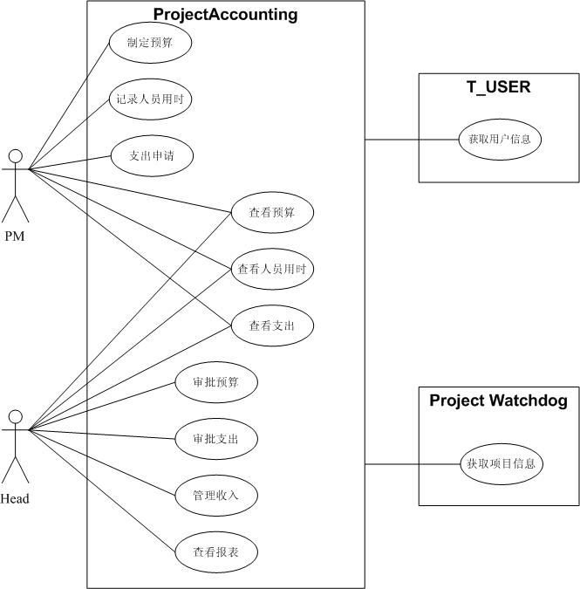

用例详细说明

用例编号+用例名称
    - 详细描述

【用描述性的文字简要说明该用例的功能、输入、操作步骤及执行结果。】
    - 执行者
【说明此用例的操作者，如：管理员。】
    - 使用频度
【用年、半年、季度、月、周、日、随时表示。】
    - 进入标准
【用例开始之前必须具备的条件清单。】
    - 主成功场景
【该部分用来说明基本路径和可选路径。（每种路径都要清晰地说明操作者的行为和系统对应的响应方式）
1）……动作步骤……
2）……动作步骤……
扩展:[可选]
1）a.……扩展条件
1)a1.……动作步骤……
例如：
- 系统显示该PM负责的所有项目列表
- PM从列表中选择一个项目
- PM填写预算信息
- 系统保存PM填写的预算信息
PM重复3)—4)步
- PM提交制定的预算
- 系统提示提交成功并发送mail至Head
扩展：
3)-4)a：PM需要修改某一项预算
1、PM选择需要修改的项
2、PM修改预算信息并提交
3、系统保存修改的预算
3)-4)b ：PM需要删除某一项预算
1、PM选择需要删除的项，删除
2、系统删除该项预算】
    - 假设和约束
【操作此用例时有哪些假设和约束的条件。
例如：权重必须在0到2之间。】
    - 补充说明
【对此用例的一些补充性说明文字。
如：如果一个项目已经提交过一次预算，现预算超支，则需要追加预算，其处理流程同第一次制定预算。】

用户界面(可选)

界面编号+界面名称
【界面编号：UI-XXX】
    - 简要描述
【说明界面上控件在整个界面上的功能。】
    - 数据描述
【描述界面上相应控件对应的数据类型。如：权重文本框，对应带小数点的值，数据格式，精度。】
    - 用户界面图
【画出用户界面原型图。】

界面和用例对应关系
用例编号 | 界面编号1 | 界面编号2
【说明：一个用例可能对应多个界面。】

非功能需求（可选）

系统环境
【系统运行的软（操作系统、应用服务器、WEB服务器、DB服务器等）、硬件环境（硬件服务器、网络接口设备、主板、内存、硬盘、人机交互设备等）。】

安全性
【安全登录和安全数据移植需要些什么？数据备份、恢复。数据的加密保存、加密传输。

与其他系统的接口
【说明该软件同其它软件之间的接口、数据通信协议等。】

错误检测/处理/报告
【允许错误发生吗？系统可接受的错误率是多少？防止、检测、处理以及报告错误方面都有哪些要求？重要事件、警告及错误的提示信息和日志，操作显示及日志。可以从硬软件两个方面分别说明。】

性能
【系统或者系统的某一部分运行时有快慢限制吗？
例如：数据吞吐率、事务响应时间。可以细化到不同时段、不同用户级别以分别说明。】

规模
【对系统以及系统某一部分的大小有限制吗？DB大小、内存大小、可执行程序本身大小（嵌入式系统需要考虑）】

国际化与本地化
【是否支持多语言？】

兼容性
【必须与那些配套或需要集成的软硬件兼容。如：硬件规格、软件版本等。】

可移植性
【说明系统的设计必须便于从待开发的源平台上移植到哪些目标平台上（有些系统软件、底层软件或产品软件需要考虑）。】

验收准则
【如：程序要求、文档要求、质量要求。】

附录（可选）
【如：报表要求、数据字典。】

